ROK SZKOLNY 2020/2021

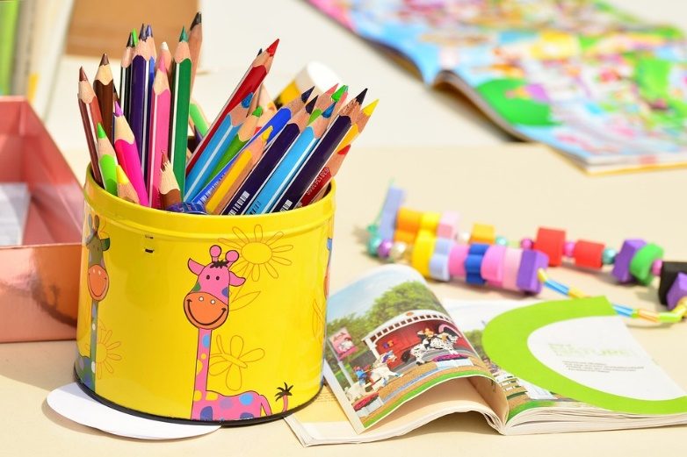

Miejskie Przedszkole nr 14 w Zgierzu
jest czynne w godzinach od 6:30 do 17:00.

Odział I ( maluchy) w tym roku czynny od godziny 7:30 do godziny 15:00.

Poza tymi godzinami dzieci są łączone z innymi grupami.

Dzieci do przedszkola przyprowadzane są najpóźniej do godziny 8:20.
8:30 – śniadanie
11:30 – obiad
12:00 – odbieranie dzieci, które nie leżakują
12:00 - 13:45 – leżakowanie
14:00 – podwieczorek

Wyprawka
- wkładane kapcie z białą gumową podeszwą – podpisane na boku podeszwy,
- w podpisanym worku ( nie reklamówka!) rzeczy na zmianę : majteczki, skarpetki, spodnie, koszulka, bluzka,
- duża paczka podpisanych chusteczek higienicznych.

